Ingeniería en Software

**Trabajo Práctico N°5**

“Casos de Prueba

Integrantes:

García, Gabriel

Sastre, Yamila

Turno Noche

|  |
| --- |
|  |

**Trabajo Práctico Nro. 5_Segunda Parte**

**“Pruebas”**

.   Test Link

Es una herramienta para la gestión de pruebas, basado en web, que facilita el aseguramiento de la calidad de software. Es de código abierto y distribuido bajo licencia GPL. La plataforma ofrece soporte para Test Cases, Test Suits, Test Plans, Test Projects y Administración de usuarios, así como varios reportes y estadísticas.

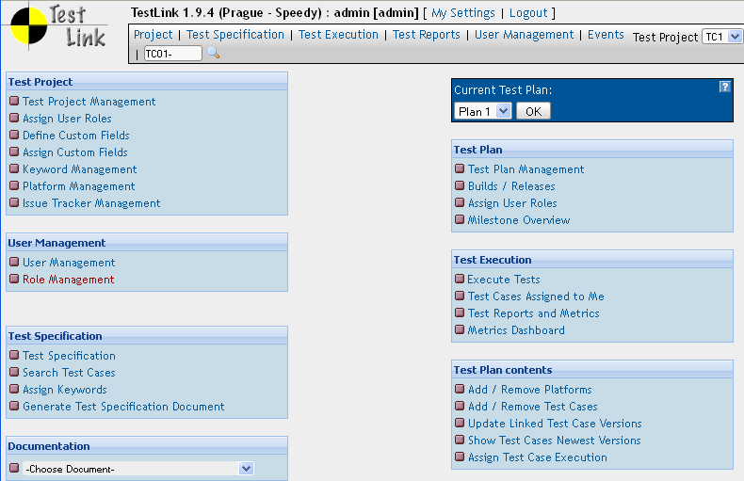

Pasos para ejecutar un Test Case:

1. Definir un Test Especification
2. Definir al menos un Test Suit (nombre, descripción y palabras claves)
3. Crear al menos un Test Case dentro de un Test Suit
4. Crear un Test Plan
5. Asignar el Test Case al Test Plan
6. Crear un Build para el Test Plan
7. Designar Tester con los permisos de ejecución apropiados para trabajar con este Test Plan.
8. Ejecución del Test Case.
9. Registrar resultados de la ejecución, los cuales pueden ser: Passed, Failed o Bloqued.

Además pueden definirse las distintas plataformas sobre las que puede ejecutarse el Test Case.

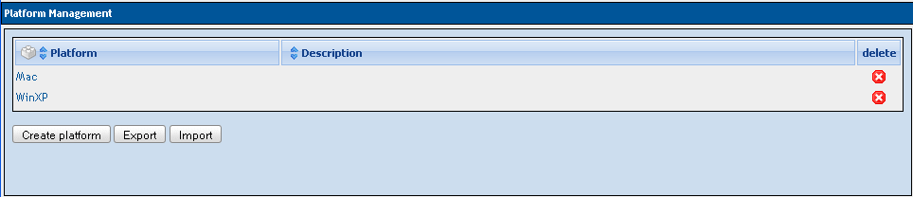

2.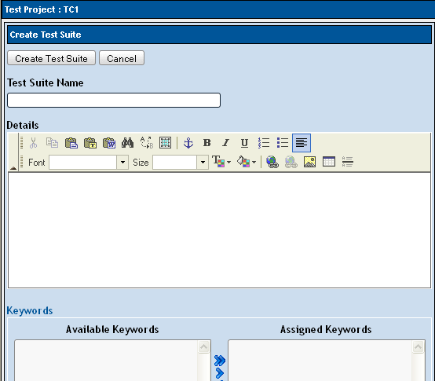

3. 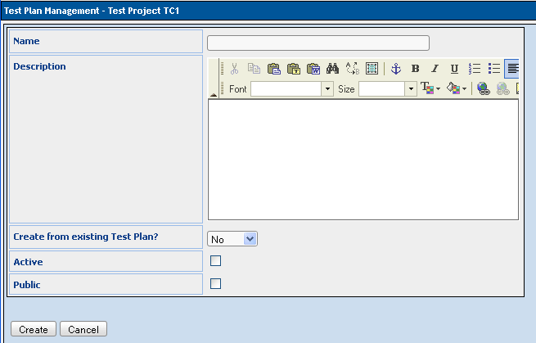

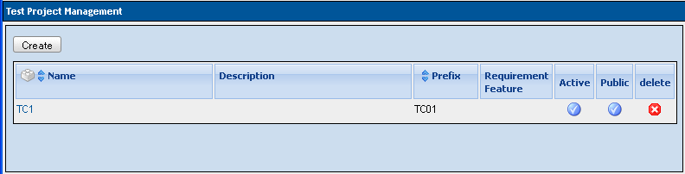

4. 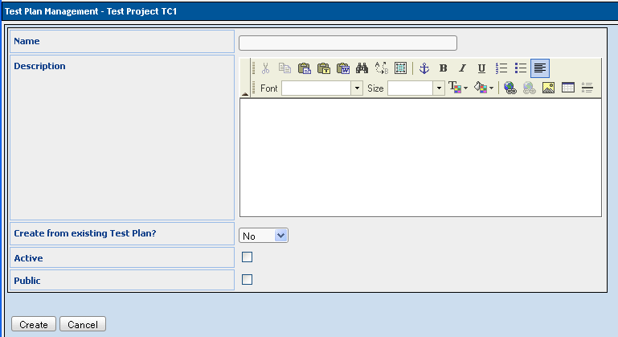

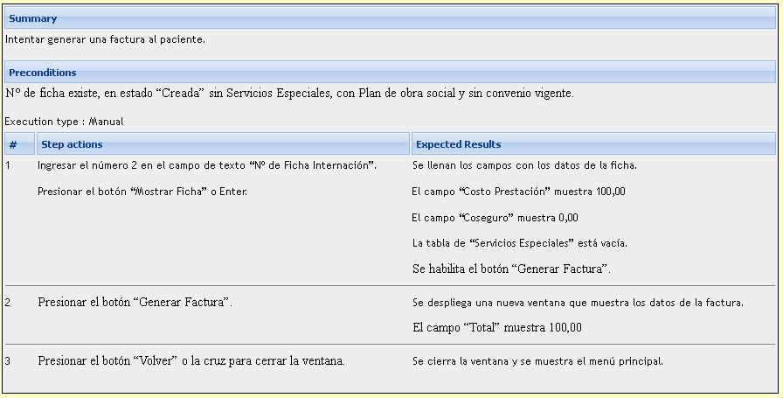

9. Resultados de la ejecución.